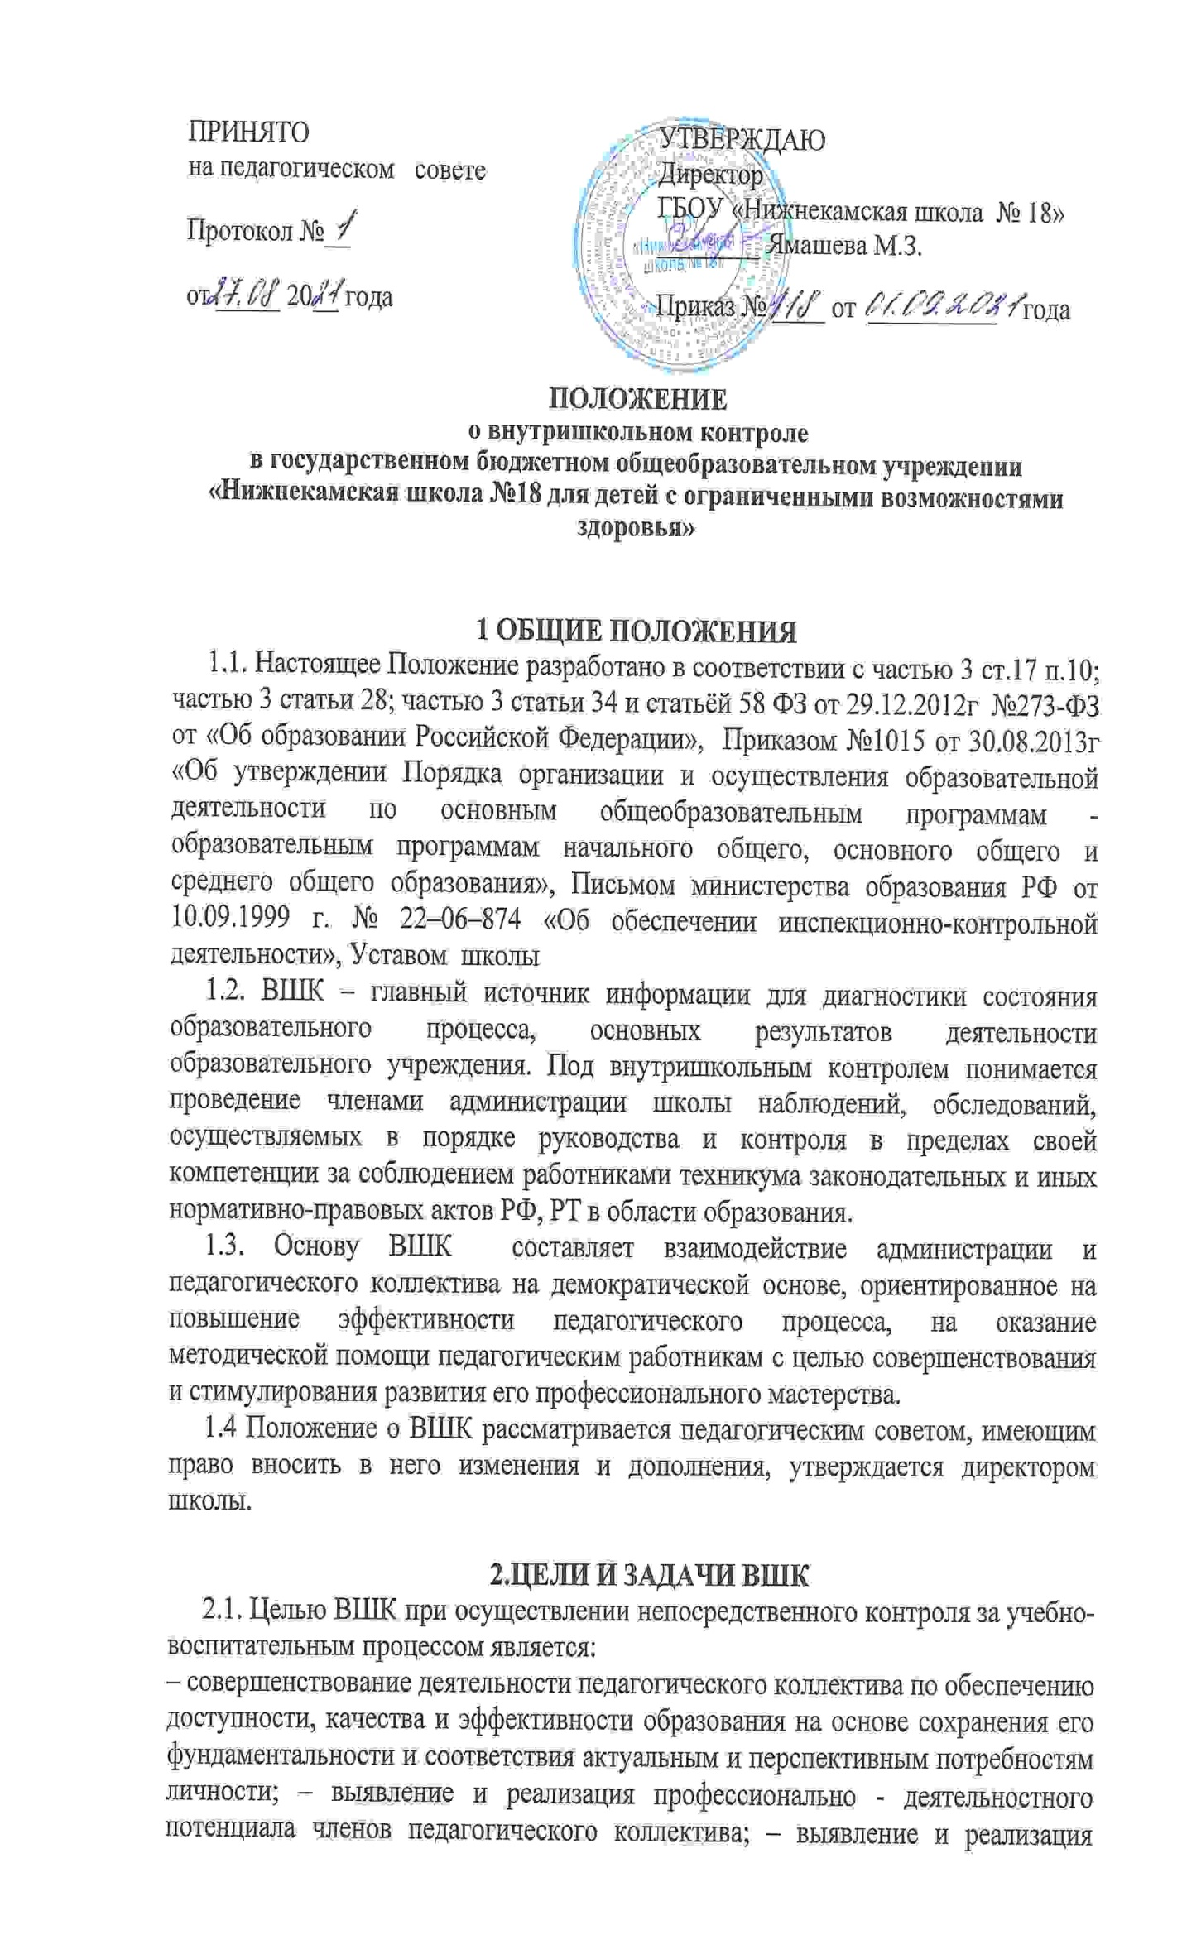образовательного потенциала обучающихся, отслеживание динамики всестороннего развития личности;
– обеспечение функционирования образовательного учреждения в соответствии с требованиями, предъявляемыми к оснащению и организации образовательного процесса.
2.2. Задачи внутришкольного контроля:
– осуществление контроля над исполнением законодательства в области образования, выявление случаев нарушений и неисполнения законодательных и иных нормативно-правовых актов, принятие мер по их пресечению;
– анализ и экспертная оценка эффективности результатов деятельности педагогических работников, повышение ответственности за внедрение передовых, инновационных технологий, методов и приемов обучения;
– изучение результатов педагогической деятельности, выявление положительных и отрицательных тенденций в организации образовательного процесса и разработка на этой основе предложений и рекомендаций по распространению педагогического опыта, устранению негативных тенденций;
– оказание методической помощи педагогическим работникам в процессе контроля;
– мониторинг достижений школьников по отдельным предметам с целью определения качества усвоения учебного материала в соответствии с динамикой развития обучающегося;
– диагностирование состояния отдельных структур учебно-воспитательного процесса с целью выявления отклонений от запрограммированного результата в работе педагогического и ученического коллективов;
– совершенствование системы контроля за состоянием и ведением документации.

3 ФУНКЦИИ И СТРУКТУРА ВШК
3.1. Функции внутришкольного контроля:
– информационно-аналитическая;
– контрольно-диагностическая;
– коррективно-регулятивная;
– стимулирующая.
3.2. Объектами ВШК являются:
– образовательная деятельность;
– обеспечение образовательной деятельности.
3.3. ВШК образовательной деятельности включает в себя контроль:
– за учебно-воспитательным процессом;
– внеурочной учебно-воспитательной деятельностью;
– методической работой;
– ведением школьной документации.

4 НАПРАВЛЕНИЯ, ВИДЫ, ФОРМЫ И МЕТОДЫ ВШК

4.1. Директор школы и (или) по его поручению заместители директора вправе осуществлять внутришкольный контроль результатов деятельности работников по следующим направлениям:
– соблюдение законодательства РФ и государственной политики в области образования по обеспечению доступности, качества и эффективности образования;
– реализация примерных программ основного коррекционного образования, учебных планов;
– использование методического и информационного обеспечения в образовательном процессе;
– соблюдение порядка проведения государственной (итоговой) и промежуточной аттестации обучающегося, текущего контроля успеваемости;
– соблюдение устава, правил внутреннего трудового распорядка и иных локальных актов школы;
– работа подразделений организаций общественного питания и медицинских учреждений в целях охраны и укрепления здоровья обучающихся и работников школы;
– другие вопросы в рамках компетенции директора школы.
4.2. При оценке деятельности преподавателя в ходе внутришкольного контроля учитывается:
– выполнение основного коррекционного образования в полном объеме (прохождение материала, проведение практических работ, контрольных работ, экскурсий и др.);
– уровень знаний, умений, навыков и развитие школьников;
– степень самостоятельности обучающихся;
– владение общеучебными навыками, интеллектуальными умениями;
– дифференцированный подход к обучающимся в процессе обучения;
– совместная деятельность преподавателя и обучающегося;
– наличие положительного эмоционального микроклимата;
– умение отбирать содержимое учебного материала (подбор дополнительной литературы, информации, иллюстраций и другого материала, направленного на усвоение школьниками системы знаний);
– способность к анализу педагогических ситуаций, рефлексии, самостоятельному контролю за результатами педагогической деятельности;
– умение корректировать свою деятельность;
– умение обобщать, систематизировать свой опыт.
4.3. Виды контроля:
– тематический: классно-обобщающий, тематически-обобщающий, предметно-обобщающий, предметный, персональный;
–фронтальный: классно-обобщающий, предметно-обобщающий, персональный;
– комплексный контроль.
4.4. Виды ВШК по периодичности контроля:
– входной (в начале учебного года за год предыдущий, проверка готовности к новому учебному году);
– текущий (непосредственное наблюдение за учебно-воспитательным процессом);
– итоговый (изучение результатов работы школы за учебный год, итоговая аттестация выпускников).
4.5. Методы контроля за деятельностью педагога:
– собеседование;
– наблюдение;
– изучение документации;
– анализ самоанализа уроков;
– беседа о деятельности обучающихся;
– результаты учебной деятельности школьников.
4.6 Методы контроля над результатами учебной деятельности:
– наблюдение;
– устная проверка знаний;
– письменная проверка знаний (контрольная работа);
– беседа, анкетирование, тестирование;
– проверка документации.

5. ПОРЯДОК ОРГАНИЗАЦИИ, ОСУЩЕСТВЛЕНИЯ И ПОДВЕДЕНИЯ ИТОГОВ ВШК

5.1. ВШК может осуществляться в виде плановых или оперативных проверок, мониторинга, проведения административных работ.
ВШК в виде плановых проверок осуществляется в соответствии с утвержденным планом внутришкольного контроля, который обеспечивает периодичность и исключает нерациональное дублирование в организации проверок.
Внутришкольный контроль в виде оперативных проверок осуществляется в целях установления фактов и проверки сведений о нарушениях, указанных в обращениях школьников и их родителей, организаций, урегулирования конфликтных ситуаций в отношениях между участниками образовательного процесса.
Внутришкольный контроль в виде мониторинга предусматривает сбор, системный учет, обработку и анализ информации об организации и результатах образовательного процесса для эффективного решения задач управления качеством образования.
Внутришкольный контроль в виде административной работы осуществляется директором школы или его заместителями с целью проверки успешности обучения в рамках текущего контроля успеваемости и промежуточной аттестации обучающихся.
5.2. Основания для осуществления внутришкольного контроля:
– заявление педагогического работника на аттестацию;
– план внутришкольного контроля, утвержденный директором школы;
– обращение физических и юридических лиц по поводу нарушений в области образования.
5.3. Правила осуществления внутришкольного контроля:
– ВШК осуществляет директор или по его поручению заместители, руководители методических объединений, другие специалисты;
– в качестве экспертов к участию во ВШК могут привлекаться сторонние (компетентные) организации и отдельные специалисты;
– ВШК осуществляется в соответствии с планом внутришкольного контроля, утвержденного директором на год;
– при проведении оперативных проверок в случае установления фактов и сведений о нарушениях, указанных в обращениях обучающихся и их родителей, издается приказ о вынесении дисциплинарного взыскания;
– продолжительность проверок устанавливается в каждом конкретно взятом случае;
– члены администрации имеют право запрашивать у педагогических работников необходимую информацию, изучать документацию, относящуюся к предмету внутришкольного контроля;
– при обнаружении в ходе внутришкольного контроля нарушений законодательства Российской Федерации в области образования о них сообщается директору; в случае серьезных нарушений по результатам проверки издается приказ о вынесении дисциплинарного взыскания педагогическому работнику;
– экспертные опросы и анкетирование школьников проводятся только в необходимых случаях по согласованию с психологической и методической службой школы;
– при проведении планового контроля директор и его заместители посещают уроки с предварительным предупреждением не позднее, чем за 2–3 урока. В случае установления цели контроля о готовности класса и учителя к уроку – без предварительного предупреждения.
5.4. Результаты внутришкольного контроля оформляются (при необходимости) в виде аналитической справки о результатах внутришкольного контроля. Информация о состоянии дел по проверяемому вопросу может обсуждаться устно, без оформления аналитической справки на совещаниях при директоре, на педагогических советах.
5.5. По итогам внутришколного контроля в зависимости от его формы, целей и задач, а также с учетом реального положения дел:
а) проводятся заседания педагогического, методического советов, заседания МО, совещания при директоре;
б) сделанные замечания и предложения фиксируются в соответствующих протоколах.
5.6. Директор по результатам внутришкольного контроля принимает следующие решения:
– об обсуждении итоговых материалов внутришкольного контроля коллегиальным органом;
– о проведении повторного контроля с привлечением определенных специалистов (экспертов);
– о привлечении к дисциплинарной ответственности должностных лиц с изданием приказа;
– о поощрении работников с изданием приказа;
– иные решения в пределах своей компетенции.
5.7. О результатах проверки сведений, изложенных в обращениях обучающихся, их родителей, а также в обращениях и запросах других граждан и организаций, сообщается им в установленном порядке и в установленные сроки.

6.ТЕХНОЛОГИЯ ПРОВЕДЕНИЯ ВШК
6.1. Фронтальный персональный контроль.
6.1.1. Фронтальный персональный контроль предполагает изучение и анализ педагогической деятельности отдельного преподавателя, подавшего заявление на аттестацию.
6.1.2. В ходе фронтального персонального контроля администрация изучает:
– уровень знаний в области современных достижений психологической и педагогической науки, профессиональное мастерство;
– уровень овладения технологиями развивающего обучения, наиболее эффективными формами, методами и приемами обучения, информационными технологиями;
– результативность учебной деятельности обучающихся по предмету;
– результативность внеучебной деятельности (как классного руководителя);
– способы повышения профессиональной квалификации.
6.1.3. При осуществлении фронтального персонального контроля администрация имеет право:
– знакомиться с документацией в соответствии с функциональными обязанностями, рабочими программами (календарно-тематическим планированием, которое составляется преподавателем на учебный год (ступень обучения), рассматривается на заседании МО и может корректироваться в процессе работы), поурочными планами, журналами, тетрадями и дневниками обучающихся, протоколами родительских собраний, планами воспитательной работы, аналитическими материалами преподавателя;
– изучать практическую деятельность педагогического работника школы через посещение и анализ уроков, внеклассных мероприятий, занятий творческих объединений, спортивных секций;
– проводить экспертизу педагогической деятельности;
– проводить мониторинг образовательного процесса с последующим анализом полученной информации;
– организовывать социологические, психологические, педагогические исследования: анкетирование, тестирование обучающихся, родителей, учителей;
– делать выводы и принимать управленческие решения.
6.1.4. Педагогический работник имеет право:
– знать сроки контроля и критерии оценки его деятельности;
– знать цель, содержание, виды, формы и методы контроля;
– своевременно знакомиться с выводами и рекомендациями администрации;
– обратиться в конфликтную комиссию профсоюзного комитета школы или вышестоящие органы управления образованием при несогласии с результатами контроля.
6.2. Тематический контроль.
6.2.1. Тематический контроль проводится по отдельным проблемам деятельности школы и может быть: классно-обобщающий, тематически-обобщающий, предметно-обобщающий, предметный, персональный.
6.2.2. Содержание тематически-обобщающего контроля может включать в себя отслеживание деятельности педагогического коллектива по вопросу воспитательной работы, организации и проведению учебно-воспитательной деятельности. Содержание предметно-обобщающего контроля может включать в себя обобщение и анализ деятельности педагогического работника по преподаванию определенного предмета.
6.2.3. Темы контроля определяются в соответствии с планом работы школы, проблемно-ориентированным анализом работы школы по итогам учебного года, основными тенденциями развития образования в городе, регионе, стране.
6.2.4. Члены педагогического коллектива должны быть ознакомлены с темами, сроками, целями, формами и методами контроля в начале учебного года и за две недели непосредственно перед проверкой.
6.2.5. В ходе тематического контроля:
– проводятся тематические исследования (анкетирование, тестирование);
– осуществляется анализ практической деятельности преподавателя, классного руководителя, руководителей творческих объединений и спортивных секций, обучающихся; посещение уроков, внеклассных мероприятий, занятий творческих объединений, спортивных секций; анализ техникумовской и групповой документации.
6.2.6. Результаты тематически-обобщающего и предметно-обобщающего контроля оформляются в виде справки, с которой педагогический коллектив знакомится на совещании при директоре, педагогическом совете. Результаты текущих предметного и персонального контроля подтверждаются листами посещений, информационными справками, информацией на совещаниях при директоре, заседаниях предметных комиссии.
6.2.7. По результатам тематического контроля принимаются меры, направленные на совершенствование учебно-воспитательного процесса и повышение качества знаний, уровня воспитанности и развития обучающихся.
6.3. Классно-обобщающий контроль (тематический, фронтальный).
6.3.1. Классно-обобщающий контроль осуществляется в конкретном классе или параллели и направлен:
- на получение информации о состоянии образовательного процесса в том или ином классе или параллели;
- на получение информации о состоянии дел по одному из направлений деятельности педагогического коллектива (адаптация обучающихся).
6.3.2.В ходе классно-обобщающего контроля администрация изучает весь комплекс учебно-воспитательной работы в отдельном классе или классах:
– деятельность всех педагогических работников;
– включение обучающихся в познавательную деятельность, привитие интереса к знаниям;
– стимулирование потребности в самообразовании, самоанализе, самосовершенствовании, самоопределении;
– сотрудничество преподавателя и обучающегося;
– социально-психологический климат в групповом коллективе;
– посещаемость занятий обучающимися;
– результативность обучения.
6.3.3. Продолжительность классно-обобщающего контроля определяется необходимой глубиной изучения состояния дел в соответствии с выявленными проблемами.
6.3.4. Члены педагогического коллектива предварительно знакомятся с объектами, сроком, целями, формами и методами классно-обобщающего контроля в соответствии с планом работы школы.
6.3.5. По результатам классно-обобщающего контроля проводятся педсоветы, совещания при директоре, дополнительно могут проводиться классные часы, родительские собрания.
6.4. Комплексный контроль.
6.4.1. Комплексный контроль проводится с целью получения полной информации о состоянии образовательного процесса в школе в целом или по конкретной проблеме. Основанием для проведения комплексного контроля являются проблемы, связанные с обеспечением безопасного и комфортного режима обучения и соответствием обеспечения образовательного процесса санитарно-гигиеническим нормам и правилам.
6.4.2. Для проведения комплексного контроля создается группа, состоящая из членов администрации образовательного учреждения, руководителей МО, эффективно работающих преподавателей школы под руководством одного из членов администрации.
6.4.3. Члены группы должны четко определить цели, задачи, разработать план проверки, распределить обязанности между собой.
6.4.4. Перед каждым проверяющим ставится конкретная задача, устанавливаются сроки, формы обобщения итогов комплексной проверки.
6.4.5. Члены педагогического коллектива знакомятся с целями, задачами, планом проведения комплексной проверки в соответствии с планом работы школы, но не менее чем за месяц до ее начала.
6.4.6. По результатам комплексной проверки готовится справка, на основании которой директором школы издается приказ (контроль за исполнением возлагается на одного из членов администрации) и проводится заседание педагогического совета, совещание при директоре.

Положение принимается на неопределенный срок

